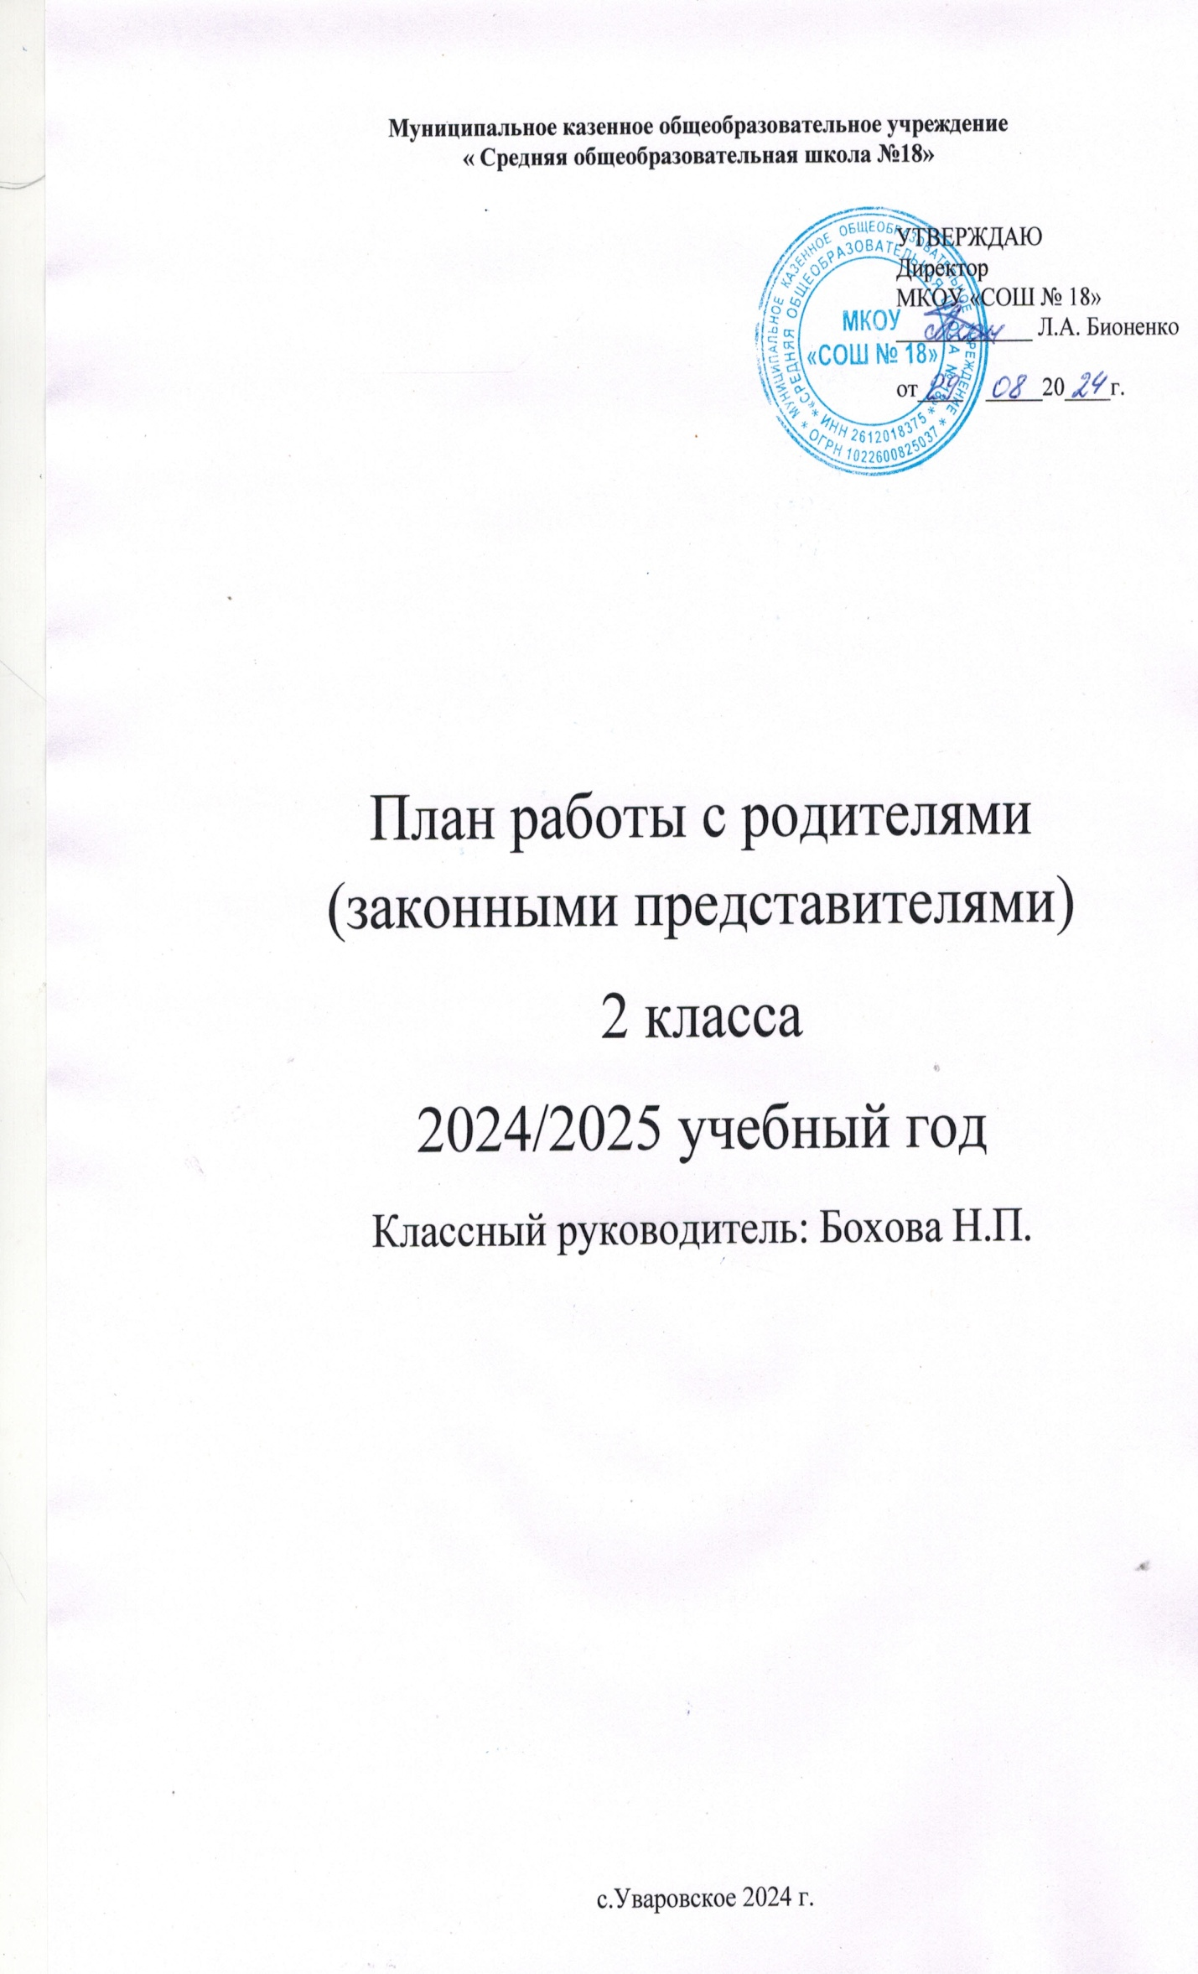**Работа с родителями.**

**Цели:**

* помочь родителям в повышении их педагогической культуры;
* подготовить родительский коллектив к большей самостоятельности и гибкости в общении с педагогами;
* развивать коммуникативные способности родителей в классном родительском коллективе;
* способствовать снижению факторов риска в детско-родительских отношениях
* привлечь родителей к активному участию в классной и школьной жизни коллектива.

**Задачи:**

* знакомить родителей с перспективами развития детского коллектива и дать им возможность стать активными участниками классных дел;
* проводить просвещение родителей по вопросам семейного воспитания и психологического просвещения с привлечением различных специалистов, возможно, из среды самих же родителей;
* создавать условия для принятия совместных решений по вопросам жизнедеятельности классного коллектива.

**План работы с родительским коммитетом:**

|  |  |  |
| --- | --- | --- |
| **№** | **Мероприятия** | **Сроки** |
| 1 | Выборы родительского комитета | Конец августа - сентябрь |
| 2 | Распределение обязанностей среди членов родительского комитета |  |
| 3 | Утверждение плана работы родительского комитета. |  |
| 4 | Организация совместных дел детей и родителей |  |
| 5 | Оказание помощи классному руководителю при проведении классных и школьных мероприятий | В течении года |
| 6 | Помочь в ремонте кабинета | В течении года |
| 7 | Организация помощи классному руководителю при организации музеев, библиотек, предприятий, кинотеатра и др. | В течении года |
| 9 | Организация совместных дел детей и родителей | В течении года по плану классного руководителя |
| 10 | Заседания родительского комитета | По мере необходимости |

**План проведения родительских собраний:**

|  |  |  |  |
| --- | --- | --- | --- |
| **Дата проведения** | **тема** | **дата** | |
| **по плану** | **фактически** |
| **Начало учебного года** | Родительское собрание «Знакомство с критериями и нормами оценивания в начальной школе» | **4 сентября** |  |
| **1четверть** | Родительское собрание «Агрессивные дети. Причины и последствия детской агрессии».  Итоги 1 четверти. | **16 октября** |  |
| **2 четверть** | Родительское собрание на тему «Наказание и поощрение в семье». Итоги 2 четверти. | **17 декабря** |  |
| **3 четверть** | Родительское собрание на тему «Самооценка ребёнка и школьная отметка». Итоги 3 четверти. | **13 марта** |  |
| **4 четверть** | Родительское собрание на тему «Как научить ребенка стать самостоятельным?»  Итоги учебного года. | **15 мая** |  |

**График посещения родительских собраний**

|  |  |  |  |  |  |
| --- | --- | --- | --- | --- | --- |
| **Ф.И ребёнка** | **1 собрание** | **2 собрание** | **3 собрание** | **4 собрание** | **5 собрание** |
|  |  |  |  |  |  |
|  |  |  |  |  |  |
|  |  |  |  |  |  |
|  |  |  |  |  |  |
|  |  |  |  |  |  |
|  |  |  |  |  |  |
|  |  |  |  |  |  |
|  |  |  |  |  |  |
|  |  |  |  |  |  |
|  |  |  |  |  |  |
|  |  |  |  |  |  |
|  |  |  |  |  |  |
|  |  |  |  |  |  |
|  |  |  |  |  |  |
|  |  |  |  |  |  |
|  |  |  |  |  |  |
|  |  |  |  |  |  |
|  |  |  |  |  |  |
|  |  |  |  |  |  |
|  |  |  |  |  |  |
|  |  |  |  |  |  |
|  |  |  |  |  |  |
|  |  |  |  |  |  |
|  |  |  |  |  |  |
|  |  |  |  |  |  |
|  |  |  |  |  |  |
| Всего присутствующих |  |  |  |  |  |

**План работы классного руководителя с родителями 2 класса.**

|  |  |  |
| --- | --- | --- |
| **Дата** | **Мероприятие** | **Ответственный** |
| **Август** | Ознакомительное родительское собрание |  |
| **Сентябрь** | Анкетирование для составления социального паспорта класса. | Классный руководитель |
|  | Сбор документов и справок для личного дела обучающегося, медицинских справок, справок на питание и копии документов на питание. | Классный руководитель |
|  | Индивидуальные консультации «Итоги первых учебных дней»  (по необходимости) | Классный руководитель |
|  | Выбор родительского комитета, составление плана работы родительского коллектива | Классный руководитель |
|  | Беседа с родителями слабоуспевающих обучающихся. | Классный руководитель |
|  | Контроль за внешним видом учащихся | Классный руководитель. |
| **Октябрь** | Педагогическая консультация  «Трудности и радости школьной жизни» | Классный руководитель,  психолог |
|  | Индивидуальные беседы и консультации родителей (по необходимости) | Классный руководитель  Учителя предметники, психолог |
|  | Родительское собрание  «Адаптация пятиклассников». Разработка памятки для родителей. | Классный руководитель |
|  | Посещение семей обучающихся | Классный руководитель,  Соц. педагог |
|  | Подвести итоги первой четверти. Рассказать о динамике процесса | Классный руководитель |
|  | Контроль за внешним видом учащихся. | Классный руководитель |
| **Ноябрь** | Педагогическая консультация  «Трудности и радости школьной жизни» | Классный руководитель  Учителя предметники, психолог |
|  | Индивидуальные беседы и консультации родителей (по необходимости) | Классный руководитель  Учителя предметники, психолог |
|  | Создавать условия для сплочения классного коллектива, осознания родителями своей роли в жизни ребенка. Работа родительского комитета. | Классный руководитель, родительский комитет. |
|  | Контроль за внешним видом учащихся. | Классный руководитель |
| **Декабрь** | Новогодние праздники с привлечением родителей | Классный руководитель |
|  | Беседы с родителями об успеваемости, поведении и посещаемости обучающихся (по необходимости) | Классный руководитель  Учителя предметники, соц. педагог. |
|  | Рекомендации для некоторых обучающихся о необходимости дополнительных занятий по некоторым предметам | Классный руководитель  Учителя предметники, психолог. |
|  | Доведение до сведения родителей информации итогов тестирования, контрольных и творческих работ обучающихся 5 класса за первое ученое полугодие. | Классный руководитель |
|  | Контроль за внешним видом учащихся. | Классный руководитель |
| **Январь** | Выявить трудности в обучении с целью корректировки | Классный руководитель |
|  | Индивидуальные консультации и беседы с учителями –предметниками, психологом (по необходимости) | Классный руководитель |
|  | Контроль за внешним видом учащихся. | Классный руководитель |
| **Февраль** | Клуб выходного дня «Блинная неделя» Праздник вместе с семьей «Масленица» | Классный руководитель, родительский комитет. |
|  | Привлечение родителей к проведению классных мероприятий | Классный руководитель |
|  | Индивидуальные беседы и консультации родителей (по необходимости) | Классный руководитель Учителя предметники, психолог |
|  | Привлечение родителей к проведению праздника «День защитника Отечества». | Классный руководитель |
|  | Контроль за успеваемостью и посещаемостью обучающихся. Доведение до сведения родителей итогов успеваемости | Классный руководитель |
|  | Педагогические консультации «Трудности и радости школьной жизни» | Классный руководитель |
|  | Выявить трудности в обучении у некоторых обучающихся, с целью  корректировки | Классный руководитель |
|  | Контроль за внешним видом учащихся. | Классный руководитель |
| **Март** | Привлечение родителей к проведению Праздника 8Марта. | Классный руководитель, родительский комитет. |
|  | Индивидуальные беседы и консультации родителей (по необходимости) | Классный руководитель  Учителя предметники, психолог. |
|  | Контроль за внешним видом учащихся. | Классный руководитель |
| **Апрель** | Индивидуальные беседы и консультации | Классный руководитель  Учителя предметники, психолог |
| **Май** | Подведение итогов учебного года | Классный руководитель |
|  | Сбор данных о летнем отдыхе обучающихся | Классный руководитель |
|  | Провести анкетирование  «Удовлетворенность школьной жизнью» | Классный руководитель |
|  | Провести итоговую рефлексию с родителями по вопросу «Как изменился мой ребенок. Что появилось нового! «+» и «-» обучения. | Классный руководитель |
|  | Контроль за внешним видом учащихся. | Классный руководитель |
|  | Создать банк идей по теме «Вместе в 3 класс» | Классный руководитель, родители, дети. |
|  | Подготовка к празднику «Прощай, 2 класс» | Классный руководитель, родители, дети. |